МУНИЦИПАЛЬНОЕ ДОШКОЛЬНОЕ ОБРАЗОВАТЕЛЬНОЕ УЧРЕЖДЕНИЕ
«ЦЕНТР РАЗВИТИЯ РЕБЕНКА – ДЕТСКИЙ САД № 6»
ЭНГЕЛЬССКОГО МУНИЦИПАЛЬНОГО РАЙОНА САРАТОВСКОЙ ОБЛАСТИ
________________________________________________________________________________________________________________________________________________
413100, Саратовская область, г. Энгельс, ул. Волоха, 20, тел. 56-66-86

Образовательная деятельность
по познавательному развитию
(Ознакомление с окружающим миром)

Тема: «Праздник встречи весны «Жаворонки»

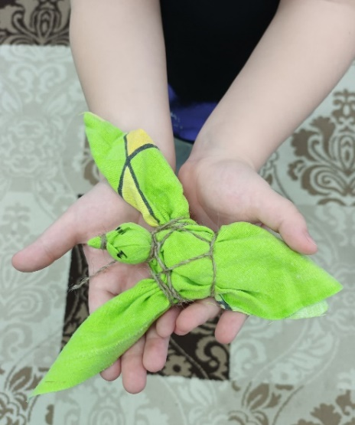

Воспитатели: Дьяченко Ольга Николаевна; Селищева Ирина Александровна

Энгельс
2024 г.
Образовательная деятельность по познавательному развитию (Ознакомление с окружающим миром)
Тема: «Праздник встречи весны «Жаворонки».

Возрастная группа: старшая группа.
Тема ОД: «Праздник встречи весны «Жаворонки».
Ведущая образовательная область:«Познавательное развитие» (Ознакомление с окружающим миром)
Цель: создание условий по приобщению детей к истокам русской народной культуры.
Задачи.
Обучающие:
- способствовать приобщению детей к культурному наследию русского народа через заклички, приметы, русские народные игры;
- совершенствовать умение передавать в продуктивных видах деятельности образ птицы.
Развивающие задачи:
- развивать творческое воображение и интерес к продуктивной деятельности;
- активизировать словарный запас («рушник», «кокошник», «заклички», «веснянка», «обряд»).
Воспитательные задачи:
- воспитывать любовь и уважение к русской народной культуре;
- эстетический вкус, чувство удовлетворения от результатов своей деятельности и сверстников;
- воспитывать дружеские отношения, взаимопомощь.
Формы организации детской деятельности: групповая, подгрупповая
Виды детской деятельности:двигательная, речевая, игровая, изобразительная.
Методы и приемы:словесные, наглядные, практические.
Материал и оборудование:
Демонстрационный:старинный сундучок, лоскутный жаворонок, кокошник, рушник, ноутбук, мультимедийное оборудование.
Раздаточный:
фартуки, налокотники, соленое тесто, доски, стеки, деревянные палочки, бумага, клей, акварельные краски, кисти, вода, лоскутки ткани, ножницы, нитки, салфетки, шапка-маска для подвижных игр, колокольчик.
Предварительная работа в группе: беседы о традиционных праздниках разных народов, разучивание песен -закличек, пословиц, народных примет, игр, отгадывание загадок, рассматривание иллюстраций, фотоальбомов, дидактических пособий с изображением народов, проживающих на территории Саратовской области.

ХОД ЗАНЯТИЯ:
Деятельность педагога |  | Деятельность детей
I Вводная часть.
(Мотивационный момент)
Детей встречает воспитатель и встает с ними в круг. | Заходят в группу, здороваются и встают в круг.
- Ребята, посмотрите вокруг, вы не замечаете в нашей группе ничего необычного? | Дети внимательно осматриваются и замечают в группе необычный сундучок. Приносят его воспитателю.
- Какой замечательный старинный сундучок. Как вы думаете, что же может находиться в этом сундучке? | - Игрушки, сокровища, сладости…
- Давным - давно, когда не было шкафов, люди хранили свои вещи в сундуках. Но хранили не только одежду, обувь, но и те предметы, которые были им особенно дороги.  Вам интересно что в этом сундучке? Хотите узнать? | - Да! Хотим!  Ваня достает из сундучка рушник  (Дети по очереди достают предметы и называют их).
- Посмотрите, что же у Вани в руках? | - Рушник!
- Правильно, это рушни́к. А как использовали рушник наши предки? | - Его использовали для украшения стен избы в праздничные дни, а также для совершения обрядов.
- Совершенно верно! А что за предмет взяла Маша из сундучка? | - Это кокошник! Старинный головной убор!
- Молодцы!А знаете, что с давних времен кокошник считался символом женского праздничного наряда. | Дети увлеченно рассматривают кокошник.
- Какой же еще предмет остался в сундучке? | - Это птичка! Жаворонок! Жаворонок из лоскутка!  Дети увлеченно рассматривают все предметы.
- Верно! Это жаворонок.  - Рушник и кокошник использовали наши предки в праздничные и значимые для них дни. Интересно, а почему же в сундучке оказался жаворонок? | Ответы детей.
Воспитатель предлагает вниманию детей фрагмент мультфильма «Веснянка». | 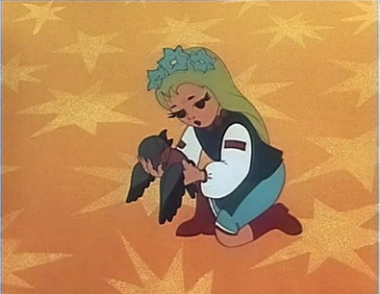
II Основная часть
- Зима на Руси длится долго. Закончились веселые праздники: и Рождество, и Масленица. Надоело русскому народу слушать завывание вьюг и метелей. Все мечтают о том, как тепло прогонит стужу лютую и с надеждой на светлое будущее ожидают прихода весны. Сегодня мы вспомним с вами, как в старину люди нашего края встречали весну.
- Наши предки верили, что в марте из теплых стран прилетают сорок разных птиц, и первая из них – птица жаворонок, поэтому праздник и называют Со́роки или Жа́воронки.  - Совершенно верно! Маленькая птичка с хохолком на голове, перышки с темными пятнышками. |  | - А я видел эту птицу, она похожа на воробья.  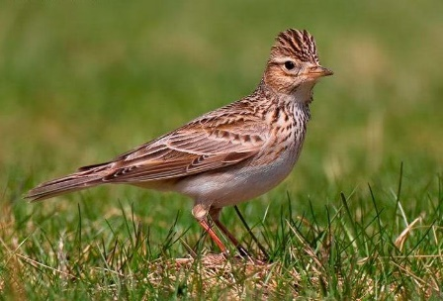
- По народным представлениям, весна сама не придет, ее нужно пригласить.  Как вы думаете как приглашали весну на Руси? |  | - Пели песни, кричали заклички, водили хороводы.
- Верно, а еще устраивали веселые игры. Давайте с вами поиграем в русскую народную игру «Жаворонок».  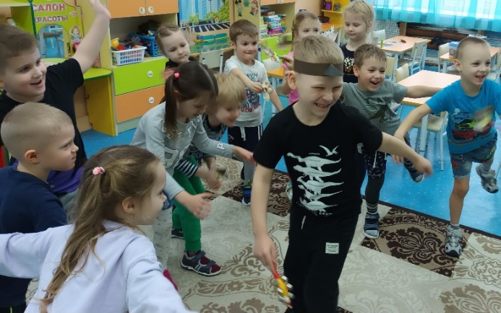 |  | Дети встают в круг и поют:  «В небе жаворонок пел,  Колокольчиком звенел.  Порезвился в тишине,  Спрятал песенку в траве».  «Жаворонок» (водящий ребенок) с колокольчиком двигается поскоками внутри круга. С концом песни останавливается и кладет колокольчик на пол между двумя детьми. Эти дети поворачиваются спинами друг к другу. Все говорят: «Тот, кто песенку найдет, будет счастлив целый год!» Эти двое обегают круг, двигаясь в противоположные стороны. Кто первым схватит колокольчик, становится «Жаворонком». Игра повторяется.
- Весну зазывали не только закличками, играми и хороводами, но и изготавливали птичек из лоскутков ткани, а также пекли «жаворонков», чтобы приблизить приход весны. Птичек раздавали детям, и они весело бежали закликать жаворонков и весну. |  | Дети рассматривают лоскутного жаворонка.  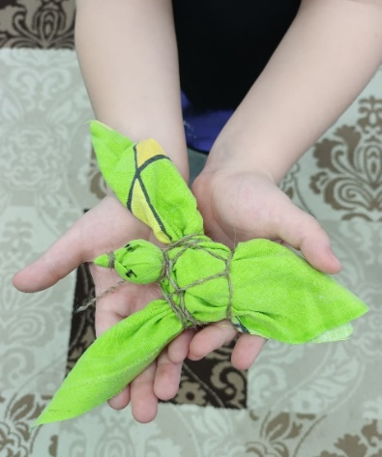
- Ребята, хотите ли вы позвать весну как делали это в старину? |  | - Да! Конечно хотим! Мы изготовим жаворонков.
- Из чего мы можем их сделать? |  | - Бумага, картон, лоскутки ткани, соленое тесто…
- Вот здорово! Вы попробуете изготовить птичку из разныхматериалов: из соленого теста, из бумаги и из лоскутков ткани…  Воспитатель объясняет детям последовательность действий, по мере необходимости оказывает помощь.  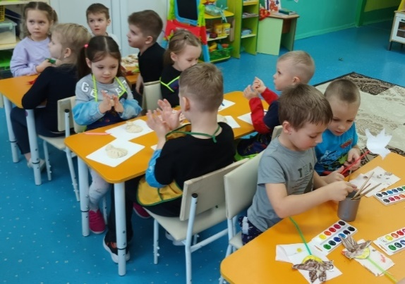  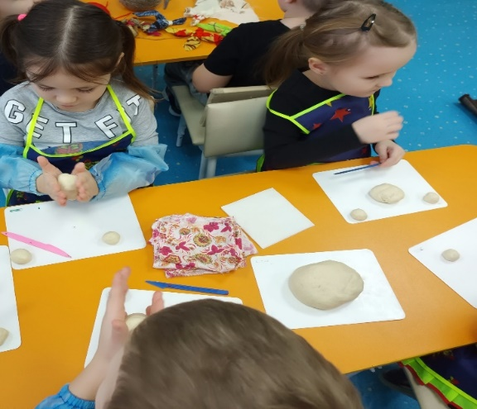  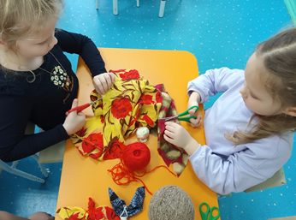 |  | Дети по желанию садятся за столы с необходимым материалом.  Выполнив работу, дети  нанизывают птичек на палочки и демонстрируют их друг другу, проговаривая вместе с воспитателем закличку:  Ой, весна моя  Ты, весняночка!  Из-за темных лесов,  Из-за синих морей приходи,  Солнцем, светом озари!  Жаворонки, перепёлушки,  Птички ласточки!  Прилетите к нам!  Весну ясную, весну красную  Принесите нам!  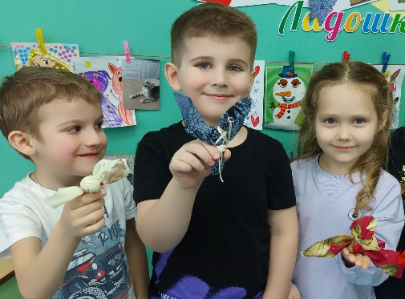  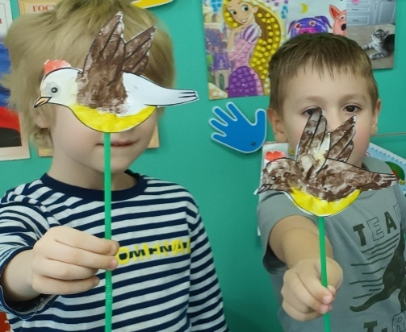  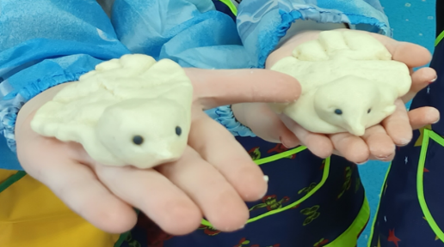
III Заключительная часть (Рефлексия)
Воспитатель:  - Ребята, получились у нас с вами жаворонки?  - С каким настроением вы работали?  - Что вам особенно понравилось, а что вызвало затруднения?  - Что вы нового сегодня узнали?  - Кому вы расскажете о сегодняшнем занятии?  - Какой способ вы выбрали бы в следующий раз? |  | Ответы детей.

ИСПОЛЬЗУЕМАЯ ЛИТЕРАТУРА:

- Дорогою добра. Занятия для детей 5 - 6 лет по социально - коммуникативному развитию и социальному воспитанию / Под ред. Л.В. Коломийченко. - М.: ТЦ Сфера, 2015.
- Познавательное развитие. Ребёнок и окружающий мир. Методические рекомендации к программе «Мир открытий». Конспекты современных форм организации детских видов деятельности. Л.Л. Тимофеева, О.В. Бережнова. – М.: Просвещение, 2023.

